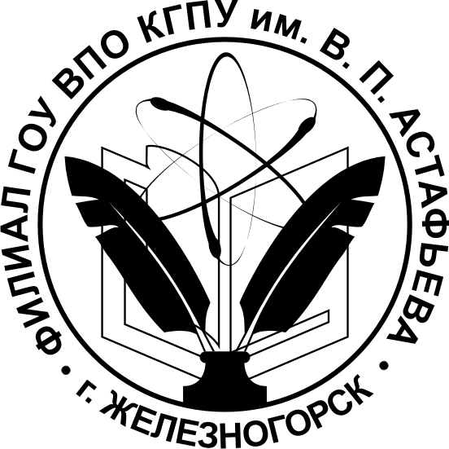  Министерство образования и науки Российской Федерации  Филиал государственного образовательного  учреждения высшего профессионального образования  «КРАСНОЯРСКИЙ ГОСУДАРСТВЕННЫЙ  ПЕДАГОГИЧЕСКИЙ УНИВЕРСИТЕТ  им. В.П. АСТАФЬЕВА»  в г. Железногорске  (Филиал ГОУ ВПО КГПУ  им. В.П. Астафьева в г. Железногорске)  662971, Россия, Красноярский край,  г. Железногорск, ул. Молодежная, 7.  Тел.:(3919) 72-49-26,  тел./факс (3919) 72-96-31,  е-mail: filial@kgpu.atomlink.ru  www.fkgpu.ru  ОКПО 14858011  ИНН 2466001998 КПП 245202001 | Рецензия  на образовательную программу дополнительного образования художественно-эстетической направленности  «Мягкая игрушка»
Изготавливая игрушку, учащиеся не только сочетают различные виды практической работы по изготовлению игрушки, но и открывают прекрасный мир народного искусства, который несет в себе многовековое представление о красоте и гармонии. Актуальность программы заключается в том, что ребята на занятиях не только учатся шить мягкие игрушки, но и воспитывают в себе любовь к прикладному творчеству, уважением к товарищам, любовь к Родине и родному краю, через изготовление игрушек, связанных с Сибирским регионом (животных Красноярского края, фигурок представителей малых народов и крайнего Севера).
Тип программы - модифицированная.
Автор модифицировала: снижена возрастная планка обучающихся до 7 лет; откорректирован учебно-тематический план, разработан комплект раздаточного материала, в том числе выкроек-лекал, образцы игрушек.
Цель программы:
воспитание у учащихся любви и развитие интереса к декоративно-прикладному творчеству через изготовление мягкой игрушки.
Достижение целей обеспечивается решением следующих задач:
формирование образное, пространственное мышление, развивать смекалку детей, изобретательность и устойчивый интерес к поисковой творческой
деятельности художника-конструктора.
формирование умения самостоятельно решать вопросы художественного конструирования, изготовления игрушек и их оформления (выбор материала, способы обработки, умение планировать свою работу и осуществлять самоконтроль).
Совершенствование умения и формировать навыки работы с наиболее распространенными инструментами и приспособлениями ручного труда при обработке различных материалов.

Данная программа прошла апробацию в учебно-воспитательном процессе МОУ ДОД ДООЦ «Горный», в 2010 г. г.
Программа была изучена экспертной комиссией кафедры Безопасности жизнедеятельности и одобрена на заседании кафедры 13 мая 2011 года.
Рекомендуется использовать программу в учебно-воспитательной деятельности Центра «Горный».

Зав.кафедрой К.П.Н.
доцент А.П. Савин

